«ЭРУДИТ» (математика)- 2023 год 3 класс
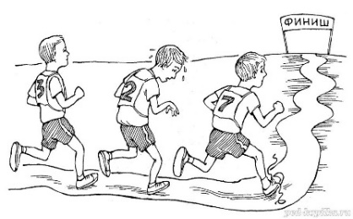
- В одном из забегов на школьных спортивных соревнованиях
бежало 8 мальчиков. Они финишировали, отставая друг от
друга на 1 секунду. Какой результат показал последний
мальчик, если первый пробежал дистанцию за 30 секунд?
Ответ: _____ секунд

2. У Данилы в двух карманах 20 рублей. Когда из одного кармана в другой он переложил 6 рублей, то в обоих карманах денег стало поровну. Сколько денег было первоначально в каждом кармане? Обведи правильный ответ.

а) 16 и 4 б) 10 и 10 в) 6 и 14

- Запиши трёхзначные числа, у которых сумма цифр равна 2.

Ответ: ________________________________

- Попытайся понять, как составлена эта последовательность: 720, 360, 120, 30. Напиши ещё два следующих числа.

Ответ: ____, ____.
- Рассмотри рисунок и определи, сколько граммов весит каждое печенье.
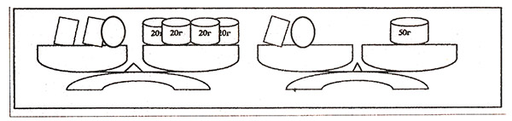
Ответ: прямоугольное печенье - ___г, овальное - ___г
6. У Светы 8 кукол. Если ей подарят еще 4 куклы, то у нее их станет на 5 больше, чем у Лены. Сколько кукол у Лены?

Ответ: ___________________________
7. В магазине было шесть разных ящиков с гвоздями массой в 6, 7, 8, 9, 10, 11 кг. Два покупателя приобрели пять ящиков, причем каждому гвоздей досталось одинаково. Какой ящик остался?

Ответ: ___________________________
8. В танцевальном кружке занимались 25 мальчиков и 19 девочек. Каждую неделю в группу приходят два новых мальчика и три новые девочки. Через сколько недель мальчиков и девочек в танцевальном кружке станет поровну?

Ответ: __________________________
9. Расшифруйте ребусы.
 | 3 | 9 | 7 |  | 1 | 5 | 6 |  | 4 | 7 | 0
 |  | 4 | 9 |  | 3 | 4 | 4 |  |  |  | 9
 | 9 |  |  |  |  |  | 0 |  |  | 4 | 1
10. В трех автобусах на экскурсию поехали 79 ребят. Сколько детей было в каждом автобусе, если во втором автобусе на 5 детей больше, чем в первом, а в третьем на 6 детей больше, чем во втором?

Ответ: ____, ____, _____ детей.

11. Если Маша купит 4 конфеты, то у нее останется 20 рублей, а если Маша купит 6 конфет, то останется 14 рублей. Сколько денег у Маши?
Ответ: _______ руб. у Маши.
12. Восстанови пример на сложение: поставь цифры 1, 2, 3, 4 и 5, в пустые клетки, используя каждую только один раз. Найди несколько решений.
 |  | + | 3 |  | + |  | = | 60

 |  | + | 3 |  | + |  | = | 60

 |  | + | 3 |  | + |  | = | 60
Ответ: _____________________________________
13. На каждом кубике этой пирамиды должно быть число, которое везде равно сумме чисел двух кубиков, находящихся под ним
